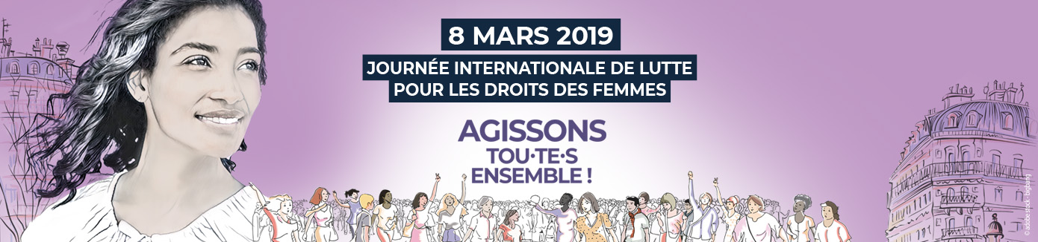
PROGRAMME
Forum féministe parisien
« Agissons tou.te.s ensemble !»
Samedi 9 mars 2019 de 9h à 18h
Sur le Parvis de l’Hôtel de Ville

9h : Ouverture du forum
9h15 : introduction d’Hélène Bidard

- Programme des tables rondes :

9 :45 – 10:45 Les expertes : produire et diffuser les savoirs
Thèmes traités : production d'information et de savoirs sur, avec et pour les femmes, diffusion des savoirs, place des femmes dans les sciences, place des femmes dans l’écriture et le journalisme

La médiation de la table sera assurée par Sophia Hocini de l’association Zone d’expression prioritaire.

10:45 – 11 :45 Nos droits : les gagner, les connaitre, y accéder
Thèmes traités : droits des femmes, lois en faveur de l'égalité femmes-hommes, défense des conquis, droits et auto défense numérique, facilitation de l'accès aux droits

La médiation de la table sera assurée par Frédérique Bartlett de l’association Femmes solidaires 75

11:45 – 12:45 Femmes dans la place ! À la conquête de l’espace public
Thèmes traités : sécurisation et démasculinisation des espaces publics, marches exploratoires, femmes dans les mouvements sociaux, espaces publics dédiés aux femmes

La médiation de la table sera assurée par Dominique Poggi de l’association A places égales

12h45 – 13h45 Déjeuner

13:45 – 14 :45 Se libérer des carcans de genre
Thèmes traités : rôles et taches genrés, représentations sexistes et stéréotypes de genre, éducation à l'égalité, sexualité et corps des femmes

La médiation de la table sera assurée par Raphaëlle Rémi-Leleu d’Osez le féminisme

14 :45 – 15 :45 Conquérir son autonomie économique et sociale
Thèmes traités : entreprenariat féminin, accès des femmes à la formation, égalité dans l’emploi, lutte contre les discriminations professionnelles, maîtrise de son parcours et égalité des ambitions

La médiation de la table sera assurée par Rachel Silvera, économiste.

15 :45 – 16 :45 Où est l’argent pour les femmes?
Thèmes traités : fiscalité des femmes, pouvoir d’achat, argent des collectivités et services publics, protection sociale, salaires et retraites

La médiation de la table sera assurée par Anne-Cécile Mailfert de la Fondation des femmes

- Programme des ateliers « Empowerment ! » :

10h-11h: Atelier « Jeux de piste à travers le Matrimoine de Paris», animé par Edith Vallée, autrice en histoire de l’art
11h-12h: Atelier « Écriture égalitaire » animé par Christine Guillemaut du Service Égalité, Intégration Inclusion de la Ville de Paris
12h-13h : Atelier « Plaisirs féminins » animé par l’association Les Effronté.e.s
13h – 14h : Pause déjeuner
14h-15h: Atelier « Empowermeuf» animé par l’association Georgette Sand
15h-16h: Atelier « Décrypter les images sexistes : Retour sur une culture pop sexiste » par Agnès Grossmann, journaliste, autrice de Le Monde avant #MeToo

La coordination et l'animation des tables rondes et ateliers est assurée par le collectif Cervyx ( Instagram @collectifcervyx - Site web ceryx.info/cervyx/ ).

